

**软件工程系列课程教学辅助网站**

需求变更报告

|  |  |  |
| --- | --- | --- |
| 文件状态：  　[ ]草稿  　[ ]正式发布  　[√]正在修改 | **文件标识：** | PRD2018-G15-需求变更报告 |
| **当前版本：** | 0.1.0 |
| **作者：** | 黄叶轩 |
| **完成日期：** | 2018-1-8 |

目录

需求变更报告 1

1引言 3

1.1编写目的 3

1.2背景 3

1.2.1项目名称 3

1.2.2项目的任务提出者 3

1.2.3项目开发团队 4

1.3参考资料 4

2. RC-001 软件需求变更申请表 4

3. RC-001需求变更影响报告 5

# 1引言

## 1.1编写目的

为使软件工程系列课程教学辅助网站项目的顺利开展，为后续的开发工作奠定基础，更好的满足项目用户的具体需求，此用户群分类文档定义软件用户群以及各用户群用户代表的范围。

## 1.2背景

### 1.2.1项目名称

软件工程系列课程教学辅助网站

### 1.2.2项目的任务提出者

下表简述了项目提出者的联系方式信息。

|  |  |  |  |  |  |  |  |  |
| --- | --- | --- | --- | --- | --- | --- | --- | --- |
| **姓名** | **联系方式** | | **邮箱** | | | **微信** | **QQ** | **地址** |
| 杨枨 | 13357102333 | | yangc  @zucc.edu.cn | | | HolleyYang | 暂无 | 理4-504 |
| 侯宏仑 | 13071858629 | | ubilabs  @zucc.edu.cn | | | tuuuuuuuudou | 56689824 | 理4-501 |

### 1.2.3项目开发团队

下表简述了整个开发团队的成员联系方式信息。

|  |  |  |  |  |  |  |
| --- | --- | --- | --- | --- | --- | --- |
| **姓名** | **角色** | **联系电话** | **邮箱** | **微信** | **QQ** | **地址** |
| 黄叶轩 | 组长 | 13588899102 | 31601246  @stu.zucc.edu.cn | Hyxzucc | 1103057282 | 弘毅2-210 |
| 陈俊仁 | 组员 | 17376503405 | 31601241  @stu.zucc.edu.cn | chenjunren6745 | 374955336 | 弘毅2-209 |
| 陈苏民 | 组员 | 19967308296 | 31602227  @stu.zucc.edu.cn | c96s1m4 | 245023559 | 弘毅1-124 |
| 徐双铅 | 组员 | 18094711647 | 31601221  @stu.zucc.edu.cn | CXM1064081300 | 1227442409 | 弘毅2-206 |
| 吕迪 | 组员 | 17306413358 | 31504051  @stu.zucc.edu.cn | di62289 | 935162289 | 求真1-125 |

为了成功地开发该网站，我们首先得得到教师和学院的支持和认可；还需要得到教师，同学的高度配合；其次我们团队有较好的合作精神，工作能力和有空余时间。

1.3参考资料

[1] 张海藩,牟永敏.软件工程导论（第六版）

[2] GB+T-8567-2006.国标《计算机软件文档编制规范》

[3] GB/T19000—2008/ISO9000.国标《质量管理体系 基础和术语》

[4] 项目管理知识体系指南（PMBOK 指南)/项目管理协会

[5] IT项目管理（原书第8版） [Software Project Management Fifth Edition]

# RC-001 软件需求变更申请表

|  |  |  |  |  |
| --- | --- | --- | --- | --- |
| 项目名称 | 软件工程系列课程辅助网站 | | 项目经理 | PRD-2018-G15黄叶轩 |
| 变更编号 | RC-001 | | | |
| 变更类型 | 软件需求变更 | | | |
| 变更申请人 | 管理员用户-陈尚辉 | | 申请时间 | 2019-1-6 |
| 最终建议 | 建议采纳 | | | |
| 变更描述 | 变更前 | | | |
| 管理员不可以在管理员界面对首页轮播图进行管理 | | | |
| 变更后 | | | |
| 管理员可以在管理界面对首页轮播图进行管理 | | | |
| 影响分析 | RC-001需求变更影响报告 | | | |
| CCB意见 | 同意 | | | |
| 签字 | 彭慧铭 | 日期 | 2019/1/7 |
| 验证 |  | | | |
| 签字 |  | 日期 |  |
| 变更配置项验证 | | | | |
| 变更配置项验证 | 责任人 | 完成日期 | 版本 | 审核结果 |
|  |  |  |  |  |

附录A

RC-001需求变更影响报告

|  |  |  |  |
| --- | --- | --- | --- |
| 项目名称 | 软件工程系列课程辅助网站 | 项目经理 | PRD-2018-G15黄叶轩 |
| 变更编号 | RC-001 | | |
| 变更类型 | 软件需求变更 | | |
| 变更申请人 | 管理员代表-陈尚辉 | 申请时间 | 2018/1/6 |
| 对当前项目的影响 | 该用例属于管理员用户独有用例，是由管理员用户代表提出的需求变更。  时间成本：成本增加，详见影响工作量清单  风险：对整体项目计划延期风险（高）  用户满意度下滑（低）  沟通不及时导致项目小范围失控（中）  技术：添加了相关功能，只在界面上做了变更，技术上可行 | | |
| 对项目工时的影响 | 因必须与各用户代表沟通确认，修改相应的文档、界面原型等，可能会对项目工时造成以下影响：  见影响工作量清单 | | |
| 对项目成本的影响 | 除了人员工作时间的增加，无额外成本增加 | | |
| 对其他需求的影响 | 无 | | |

影响软件元素清单

|  |  |  |
| --- | --- | --- |
| 编号 | 名称 | 备注 |
| 1 | 管理员上传轮播图 | UC |
| 2 | 管理员删除轮播图 | UC |
| 3 | 管理员查看轮播图 | UC |

影响工作量清单

|  |  |
| --- | --- |
| 工作量(以小时为单位) | 任务 |
| 1 | 用例图 |
| 1 | 编写数据字典 |
| 1 | 完善界面原型 |
| 1 | 需求规格说明书 |
| 1 | 编写用户手册 |
| 1 | 编写测试用例 |

TM-01 Traceability Matrix

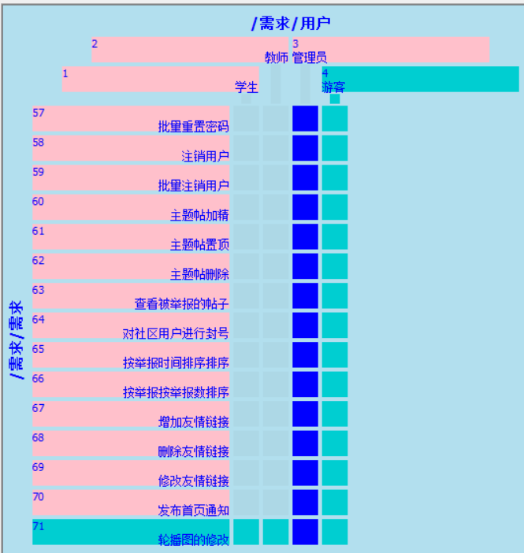

TM-02 Traceability Matrix

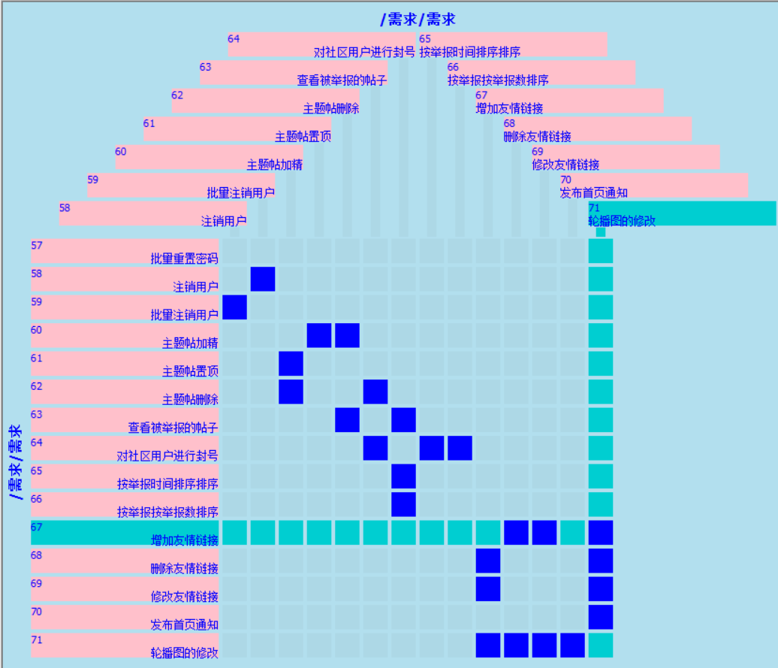

变更影响清单

这种变化是否会增强或削弱满足业务需求的能力？

会

现有的基准要求是否与拟议的变更相冲突？

在原有的基准要求上进行了增加

其他未决的需求变更是否与提议的变更相冲突？

否

不做改变的业务或技术后果是什么？

用户满意度下降

提出变更的可能的不良副作用或其他风险是什么？

技术人员以及需求基线的改变

提议的改变是否会对性能或其他质量属性产生不利影响？

否

在已知技术限制和现有员工技能范围内，拟议的变更是否可行？

可行

建议的更改是否会对开发，测试或操作环境所需的任何资源提出不可接受的要求？

不会

是否必须购买任何工具来实施和测试这些变化？

否

提议的变更将如何影响项目计划中当前任何任务的顺序，依赖性，努力或持续时间？

见[PRD-15]需求工程项目计划GANT

是否需要原型或其他用户输入来验证更改？

需要

如果这个变化被接受了，那么已经投入到项目中的努力将会丢失多少？

每人一个小时

建议的变更是否会导致产品单位成本增加，例如增加第三方产品许可费用？

否

这种变化是否会影响任何营销，制造，培训或客户支持计划？

否

**被提议的变更影响的系统元素**

识别所需的任何用户界面更改，添加或删除。

添加管理员界面中其他管理中的修改首页轮播界面

识别报告，数据库或文件中所需的任何更改，添加或删除。

修改用例图，用例文档，相关测试用例，数据字典，用户手册

识别必须创建，修改或删除的设计组件。

添加管理员界面中其他管理的上传图片，修改图片，对图片排序的组件功能

识别必须创建，修改或删除的源代码文件。

无

识别构建文件或过程中所需的任何更改。

修改用例图，用例文档，相关测试用例，用户手册

识别要修改或删除的现有单元，集成和系统测试。

无

估计所需的新单元，集成和系统测试的数量。

无

识别必须创建或修改的帮助屏幕，培训或支持材料或其他用户文档。

修改用户手册

识别受变更影响的其他应用程序，库或硬件组件。

无

识别要获取或修改的任何第三方软件。

无